**数据结构实验报告**

**学号：**117060400128 **姓名**：黄美玲 **班级：**17应用统计学1班 **指导老师：**林卫中

**实验名称**：程序控制结构

**实验要求：** 了解程序的基本结构并绘制流程图，掌握程序的分支结构，运用if语句实现分支结构，掌握程序的循环结构，运用for语句和while语句实现循环结构，掌握随机库的使用方法，了解程序的异常处理及用法。

**实验题目：4.1 猜数游戏 4.2 统计不同字符个数 4.3 最大公约数计算 4.4 猜数游戏续**

**算法实现和实验结果:**

4.1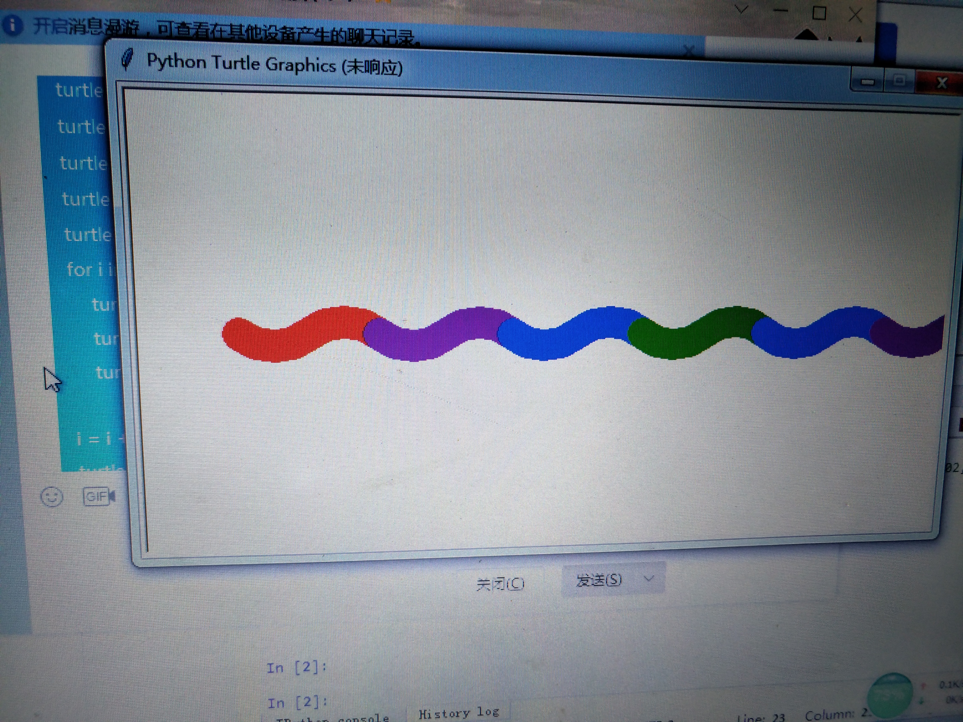

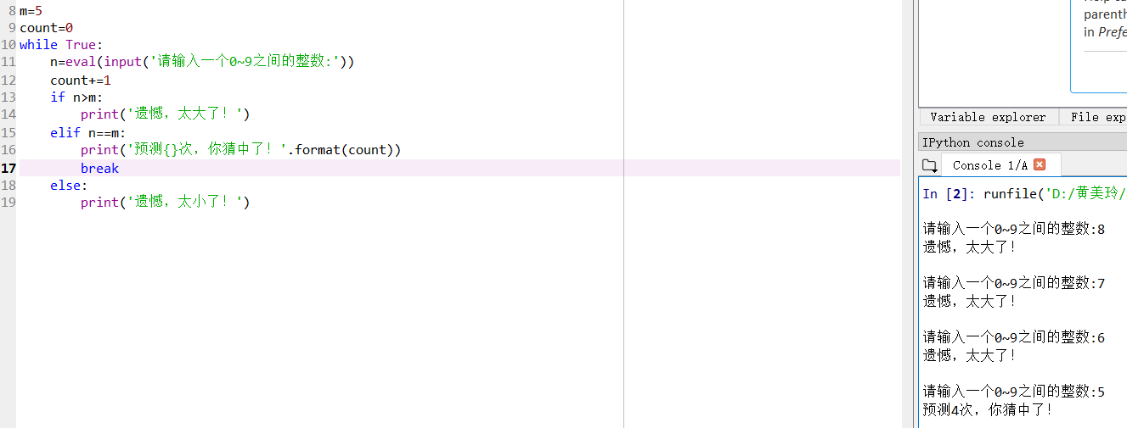

4.2 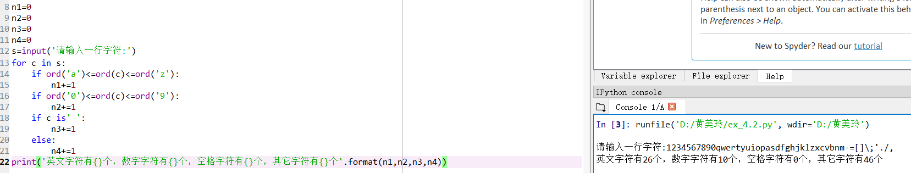

4.3

4.4 